Institutul Naţional pentru Pregătirea şi Perfecţionarea Avocaţilor
CONSILIUL DE CONDUCERE

HOTĂRÂREA NR. 60
privind aprobarea profilului formatorului în cadrul I.N.P.P.A.

12 decembrie 2014

În conformitate cu dispoziţiile art. 311 alin. (4) din Statutul profesiei de avocat, în temeiul dispoziţiilor art. 10 alin.(1) şi 13 alin. (d) din Statutul Institutului Naţional pentru Pregătirea şi Perfecţionarea Avocaţilor şi art. 10 alin. (1) lit. (c) din Regulamentul de Organizare şi Funcţionare al INPPA,

Luând act şi de dezbaterile ce au avut loc în cadrul şedinţei comune a Consiliului de Conducere al INPPA şi Comisia Permanentă a UNBR din data de 12 decembrie 2014,

Consiliul de Conducere al Institutului Naţional pentru Pregătirea şi Perfecţionarea Avocaţilor,

HOTĂRĂŞTE:

Art. 1. – Aprobă profilul formatorului I.N.P.P.A., potrivit Anexei nr. 1 la prezenta hotărâre.

Art. 2. – (1) Directorul INPPA, prin conlucrare cu directorii centrelor INPPA şi cu concursul lectorilor – responsabili ai disciplinelor de studiu, vor transmite Consiliului de Conducere fişele de apreciere ale lectorilor aflaţi în baza de date a INPPA şi a centrelor teritoriale, în vederea definitivării corpului de lectori ai INPPA, potrivit profilului prevăzut la art. 1 şi a evaluărilor realizate în cursul anilor precedenţi.
(2) Fişele prevăzute la alin. (1) se vor comunica la INPPA Bucureşti până cel mai târziu la 20 ianuarie 2015, pentru ca în şedinţa din 30 ianuarie să poată fi definitivată lista lectorilor pentru anul 2015.

Art. 3. – Prezenta hotărâre se comunică centrelor teritoriale ale INPPA, membrilor Consiliului UNBR şi se publică pe site-ul INPPA.

Președintele

Consiliul de Conducere al I.N.P.P.A.

ANEXA nr. 1 la Hotărârea nr. 60/12.12.2014 a Consiliului de Conducere a INPPA

PROFILUL SPECIALISTULUI ÎN DEZVOLTAREA COMPETENŢELOR PROFESIONALE ALE AVOCAŢILOR STAGIARI
.

1. Terminologie:

  - Specialistul INPPA = persoana care proiectează, derulează, evaluează şi revizuieşte activităţi teoretice şi practice sau programe de studiu, prin lege specială, în vederea asigurării exercitării calificate a dreptului la apărare şi a competenţei profesionale a avocaţilor, în cadrul INPPA.

  - INPPA = cadrul organizatoric de desfăşurare a stagiului pentru absolvenţii învăţământului juridic universitar la debutul în profesie asigurând, prin lege specială, tranziţia acestora de la sistemul de educaţie la piaţa muncii, iar pe de altă parte, pentru avocaţii definitivi consolidarea competenţelor şi abilităţilor de exercitare calificată a acestei profesii înţeleasă ca perfecţionare profesională.

  - Criterii comune de calitate şi descriptori indicativi de pregătire= un nou concept de învăţare axat pe competenţă; accent pus pe învăţare şi nu pe predarea tradiţională; specialistul este facilitator al învăţării, iar cursanţii participanţi activi şi implicaţi în procesul învăţării; metode moderne de învăţare adaptate grupului (comunitate de practică, lucrul în echipe/grupuri, mijloace moderne de transmitere a cunoştinţelor, PPT, platforme); schimb de experienţă şi informaţii; metode de reflecţie/gândire, metoda proiectului.

  - Competenţa profesională= capacitatea de a aplica, transfera şi combina cunoştinţe şi deprinderi specifice profesiei de avocat pentru a asigura exercitarea dreptului la apărare şi a perfecţionării profesionale, la nivelul calitativ specificat/solicitat de legea specială.

  - Standardul ocupaţional = documentul care oferă repere clare, de ordin calitativ privind îndeplinirea corespunzătoare a activităţii, unităţile de competenţă, grupate pe arii de competenţă şi nivelul calitativ asociat rezultatelor activităţii.

  - Conceptul de pregătire = este o activitate care constă în următoarele:

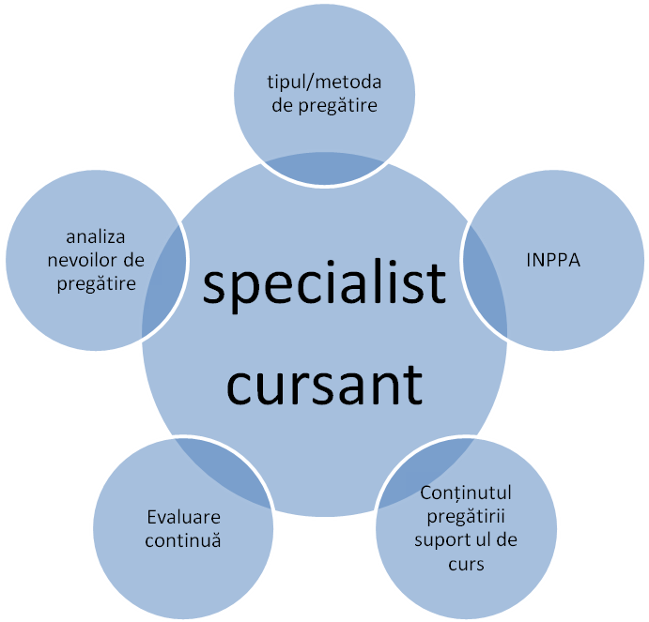

2. Metoda de identificare a profilului

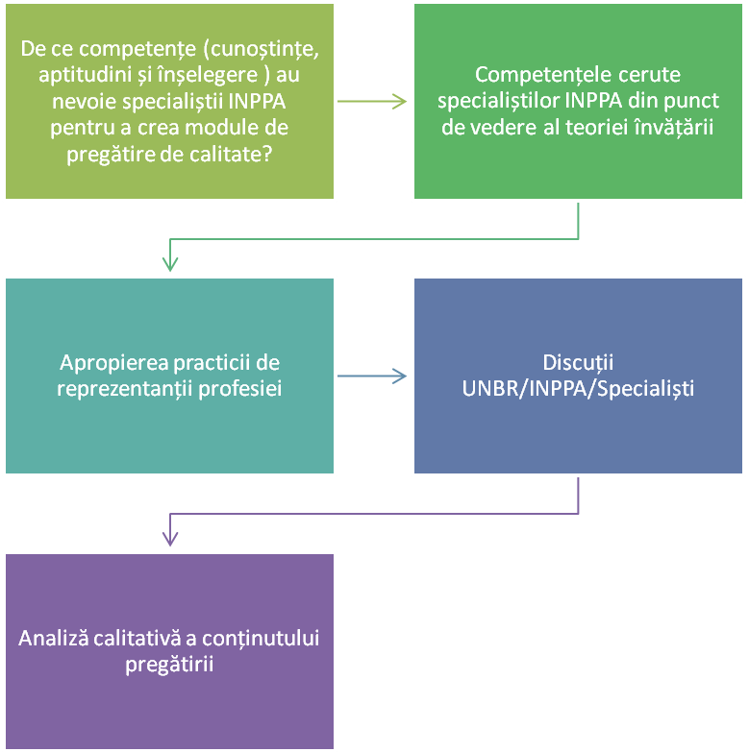

3. Competenţele cheie cerute viitorilor avocaţi
- Motivaţi în alegerea profesiei, integrii, riguroşi, imaginativi şi profesionişti specializaţi (fani ai lui Law and Order)
- Abili intelectual
- Cu instinct antreprenorial dezvoltat
- Energici şi cu multă putere de muncă (capabili de sacrificii)
- Spirite comerciale şi la curent cu ştirile
- Cu abilităţi de comunicare, mai ales de relaţionare cu clienţii
- Fini observatori ai detaliilor
- Capabili de a lucra în echipă şi de a o conduce

4. Conceptualizări/Tipuri de intervenţii ale specialistului INPPA/ modalităţi de pregătire. Activitatea de pregătire nu este o acţiune tehnică, fiind plină de paradoxuri şi contradicţii care impun să ştii când să intervii şi când nu, când să califici şi când nu, când să opreşti sau să acorzi încredere, când să evaluezi lucid şi să susţii ferm opinii. Altfel spus, conceptualizarea pregătirii avocaţilor stagiari poate fi rezumată la a releva provocările şi a înfrunta dilemele.
- Recurgerea la modele (modeling) - specialistul prezintă şi execută sarcini profesionale, gândind cu voce tare, iar cursantul observă;
- Metoda practicii ghidate (coaching) – cursanţii au de realizat o activitate complexă şi sunt asistaţi/îndrumaţi/sprijiniţi de specialist, care acţionează ca un mediator între cunoştinţe şi cursanţi;
- Metoda schelei (scaffolding) – cursanţii au de realizat o activitate complexă şi sprijinul care li se oferă este variat/diferit în funcţie de nivelul de pregătire/competenţă, de cele mai multe ori specialistul asumându-şi parte din activităţi;
- Metoda articulării (articulation) – specialistul îndreaptă atenţia cursanţilor asupra competenţelor ce trebuie dobândite, indicându-le strategiile şi modalităţile de dobândire ale cunoştinţelor şi ale competenţelor;
- Metoda gândirii în acţiune (reflection) – specialistul incită cursanţii să compare modalitatea lor de rezolvare a studiilor de caz sau problemelor teoretice controversate cu cele ale celorlalţi colegi sau ale altor specialişti;
- Metoda explorării (exploration) – specialistul incită cursanţii să propună mai multe ipoteze de soluţionare a studiilor de caz sau problemelor teoretice, stimulându-i în egală măsură să genereze ei înşişi probleme pe care să le rezolve.

5. Rolul specialistului INPPA

- Să sprijine cursantul să se raporteze la valorile şi finalitatea profesiei;
- Să sprijine cursantul să îşi desăvârşească identitatea profesională;
- Să ştie să explice şi să analizeze dimensiunile acţiunilor de rutină, fără a le minimaliza;
- Să ştie să determine cursanţii să se cunoască mai bine, şi să se poziţioneze în raport cu ceilalţi;
- Să sprijine cursanţii să lucreze cu cele ”nespuse” şi contradicţiile profesiei, să fie realişti;
- Să ştie să pornească de la practică şi experienţa personală fără a se limita la ele pentru a îi învăţa să conceptualizeze, să compare şi să explice;
- Să ştie să construiască competenţe, să exerseze acumularea cunoştinţelor fără a renunţa la gândire;
- Să ştie să identifice şi să combată rezistenţa la pregătire şi perfecţionare profesională, la asumarea riscurilor, la schimbări fără a le minimaliza;
- Să ştie să pună accentul pe dinamica de grup, pe colaborare şi pe raportul dintre structurile profesiei si cursanţi;
- Să ştie să lucreze şi să formeze gândirea pe raportul dintre teorie – cunoştinţe – practică – acţiune – rezultat.

6. Competenţele specialistului INPPA

Profilul specialistului în dezvoltarea competenţelor avocaţilor stagiari pe care vi-l propunem este alcătuit din patru perspective: socio-politice, ştiinţifice, practice şi didactice
- Competenţe în materie de educaţie
- Cunoaşterea sistemului naţional de educaţie şi formare (în special a legislaţiei)
- Cunoaşterea iniţiativelor naţionale şi europene a instituţiilor similare de pregătire
- Piaţa educaţiei dezvoltări şi tendinţe.
- Dezvoltarea şi asigurarea calităţii pregătirii iniţiale şi continue
- Cunoaşterea curentelor de educare şi predare, a tipurilor de pregătire
- Cunoaşterea principalelor tendinţe de evoluţie a propriului domeniu de predare
- Cunoaşterea cadrului şi a procedurilor de asigurare a calităţii actului de pregătire
- Posibilităţile de finanţare/sprijinire a cursurilor de pregătire

- Competenţe sociale
  - Abilităţi de comunicare :arta dialogului capacitate de ascultare
  - Abilităţi de gestionare a conflictelor
  - Abilităţi de abordare pozitivă, constructivă a problemelor

- Competenţe didactice
- Competenţe teoretice
- Integrarea obiectivelor globale şi a celor ale organizaţiei în sesiunile de pregătire
- Dezvoltarea de teme adaptate domeniului de specializare, grupului de cursanţi ţinând cont de condiţiile de pregătire (ex. spaţiu, timp efectiv),
- Selecţionarea de teme de pregătire actuale şi cu impact susţinute de programa analitică, material didactic şi bibliografie suplimentară.
- Competenţe metodologice
- Conceperea de module în raport cu nevoile de pregătire justificând metoda de pregătire aleasă – prin raportare atât la disciplină cât şi la profesie
- Competenţe în materie de prezentare /susţinere a pregătirii; a animării discuţiilor; a oratoriei, medierii prin utilizarea de mijloace de pregătire media, electronice, care să diversifice asimilarea de cunoaştere
- Mobilizarea cursanţilor ţinând cont de pregătirea şi experienţele profesionale
- Spirit de echipă
- Mijloace de motivare
- Metode de sprijin a transferului de cunoştinţe: studii de caz, exerciţii şi teme pentru studiu individual; modalităţi de soluţionare a studiilor de caz (scheme, etape, proceduri)
- Flexibilitate în relaţionare, dinamică de grup
- Orientare practică şi atenţie, creativitate
- Anticipare a întrebărilor şi a nevoilor cursanţilor

- Competenţe în materie de evaluare :
- Metode de evaluare a satisfacţiei cursanţilor, a modului de pregătire, a răspunsului la cerere
- Metode de recapitulare, de gândire şi control al pregătirii şi verificare a cunoştinţelor şi abilităţilor.

- Competenţă în domeniul didactic şi de gândire :
- Capacitate de a discerne şi spirit de decizie, analiză şi evaluare a situaţiilor, adaptarea la situaţiile care se ivesc, responsabilitate
- Integritate
- Diligenţă intelectuală
- Supleţe spirituală
- Realism
- Empatie şi sensibilitate
- Autoritate, credibilitate (prin experienţa profesională)
- Maturitate şi răbdare
- Umor
- Obiectivitate şi diplomaţie

- Competenţe tehnice
- Cunoaşterea solidă a domeniului şi temelor abordate în cadrul modulelor
- Orientarea către exemple practice şi studii de caz
- Cunoştinţe teoretice cu privire la conceptul de pregătire/formare
- Cultură generală
- Evoluţii şi tendinţe în domeniul de pregătire
- Identificarea, evaluarea şi utilizarea de practică judiciară
- Competenţe informatice elementare

- Competenţe ştiinţifice
- Interpretarea datelor, a statisticilor
- Citarea corectă
- Conceperea de sondaje de analiză a nevoilor de pregătire, chestionare
- Cercetarea şi recomandarea studiilor, publicaţiilor adecvate materiei predate

- Competenţe de organizare
- Clarificarea rolului şi misiunii specialistului INPPA
- Cunoaşterea obiectivului, structurii, competenţelor şi nevoilor UNBR/INPPA
- Gestionarea echipei de specialişti

- Competenţe antreprenoriale
- responsabilitate financiară
- abilităţi de management
- metode de prospectare
- abilităţi de a se promova

- Competenţe de reflecţie
- Acceptarea autonomiei de gândire a celorlalţi şi conduită intelectuală, obiectivă
- Capacitate de a filtra cunoştinţele de bază, esenţiale, de a face conexiuni
- Gestionarea incertitudinilor şi ezitărilor proprii
- Gândire asupra propriilor experienţe şi asupra schimburilor de informaţii şi idei
- Reflecţie asupra divergenţelor de opinie inclusiv cu privire la cele din interiorul INPPA, a profesiei şi printre cursanţi
- Reflecţie asupra rolul propriu de profesionist
- Evaluarea propriilor cunoştinţe practice
- •Atitudinea şi reacţiile în faţa criticilor şi a posibilităţii de schimbare
- Reflecţie asupra propriei prestaţii

- Competenţe personale
- Autonomie
- Gestionarea timpului
- Afirmarea propriei personalităţi

- Competenţe profesionale
- A fi responsabil de dezvoltarea pregătirii
- A se conforma cerinţelor profesiei: credinţa în valorile profesionale şi garantarea respectării codurilor deontologice

Calităţi cerute
  - Capacitate de formare şi memorie bună
  - Rezistenţă psihică, stabilitate emoţională
  - Gestionarea echilibrată a vieţii personale cu cea profesională
  - Capacitate de a gestiona stresul, şi rezistenţa la formare
  - Experienţă şi dorinţa de a evolua profesional
  - Flexibilitate şi adaptare la schimbare
  - Rezistenţă psihică şi fizică
  - Curiozitate şi creativitate
  - Capacitate de sinteză şi analiză
  - Deschidere şi prestanţă
  - Energie şi constanţă
  - Entuziasm, plăcere de a preda,

Atitudini
- Conduită etică
- Apreciere a relaţiilor umane şi a omului
- Responsabilitate şi dorinţa de a se perfecţiona profesional
- Angajare în a dezvolta personalitatea şi gândirea cursanţilor şi atingerea obiectivelor de perfecţionare şi pregătire
- Acceptarea nevoilor de formare
- Respect faţă de colegi şi cursanţi
- Obiectivitate
- Conduită morală ireproşabilă
- Comportament exemplar

